Российская Федерация
Ханты-Мансийский автономный округ - Югра
муниципальное автономное дошкольное образовательное учреждение
«Детский сад №2 «Рябинка»
(МАДОУ «ДС№2 «Рябинка)
Индекс 628684, Ханты-Мансийский  автономный округ – Югра, город Мегион,  улица Заречная, дом 19/4  Тел/ факс. 8(34643)3-01-32 | ИНН 8605014733  КПП 860501001  р/с 03234643718730008700  ОГРН 1028601357113  E – mail: dou_ryabinka@mail.ru

Публикация с практическим материалом
«Решение современных духовных проблем. Взгляд сквозь века»

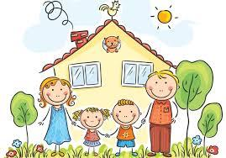

ФИО, должность автора:
Зизёнкина Татьяна Евгеньевна, заместитель заведующего

2022 г. Мегион

Кто сказал, что мы не можем изменить мир? Можем, и начать его нужно менять вокруг себя.
Каждого человека окружает его семья, близкие. Ведь именно старшее поколение в семье выполняет функцию по передаче традиций младшему поколению. Гармоничные отношения между членами семьи сохраняют неразрывную связь времен – прошлого, настоящего, будущего.
Из покон веков известно, что каждый человек приходит в этот мир с ясными глазами и чистой душой. Почему же под реалиями современного мира человек обрастает защитными масками и каменеет? Ведь где-то внутри, в самой глубине души, всегда был, есть и будет дух-нечто не материальное, вечное и неподвластное ни времени, ни пониманию.
И реалии современного мира говорят о том, что необходимо разбудить это «нечто», возродить дух каждой личности, каждого члена семьи воспитанника. Познание собственной духовной природы приведет общество к очищению, приблизит пониманию– все живые существа едины внутри этого «нечто».
Я уверенна, что человек изначально светел, духовен.
Я уверена, что именно в силах педагогического сообщества в содружестве с представителями духовенства возродить духовность общества.
Я уверена, что жизненная цель духовного человека – не накопление материальных благ, а поиск ответов на вопрос «Кто я?» и «Зачем я пришел в этот мир?»
Архиепископ Тобольский и Тюменский Димитрий (Капалин) пишет- «Никакие человеческие устремления: ни сила власти вместе с ее материальным базисом, ни образование и наука, ни сила государства и армии — сами по себе не способны сделать человека порядочным и счастливым. Для этого недостаточно только материальной составляющей, нужен порядок в душе, душевное благополучие, которое человек обретает только тогда, когда силы души подчинены законам нравственности и нормам морали. Нарушение нравственного закона приводит человека и общество к страданию в той же мере, что и нарушение или пренебрежение законами физического мира. Проявляя заботу о человеке, важно сознавать, что человек объемлет в себе как материальную природу, так и духовную»
Что есть духовность?
Духовность, это на мой взгляд, как внутренние весы, на одной чаше которых «Можно», на другой «Нельзя» и найти этот баланс нравственности, с оглядкой на тех, кто рядом, дано не каждому. Как и стараться совершать бескорыстные поступки, бороться с эгоизмом, бескорыстно отдавать тепло и добро.
Какие есть способы и механизмы решения задач духовно-нравственного воспитания дошкольников и их родителей?
Способы (механизмы) решения задач духовно-нравственного воспитания
Методическое резюме: Контент духовно-нравственного формирования и воспитания детей, работа педагогического коллектива учреждения сфокусированы на целях, на достижение которых сегодня нацелены старания общества и страны. Идея духовно-нравственного формирования и воспитания детей и является основой согласованности образовательного учреждений с различными типами социализации – семьей, социальными партнерами (Экоцентр, СОШ, библиотека и др.), религиозными союзами, учреждениями образования, культуры и спорта, возможностями массовой информации. Целью такой согласованности является коллективное обеспечение среды духовно-нравственного формирования и воспитания. Способы (методы, методики, технологии), при помощи которых достигается реализация поставленной цели:
1.Наблюдение процесса формирования познавательных, коммуникативных навыков, культурных ценностей, социальных норм и представлений о способах общения (наблюдения, беседы, анкетирования в игровой форме).
2.Изучение и анализ продуктов художественно-творческой деятельности ребенка.
3.Родительский всеобуч, родительские собрания на духовно-нравственные темы с привлечением представителей духовенства.
4. Занятия с детьми и педагогами на духовно-нравственные темы с привлечением представителей духовенства
5.Участие детей и их родителей в традиционных мероприятиях ДОУ и города: смотрах, конкурсах, фестивалях, выставках, участие во всероссийских и международных конкурсах ( фамильные театрализованные спектакли, семейные вечера, благотворительные акции, праздники Новый год, Масленица, дни рождения, День семьи, любви и верности, день открытых дверей; создание родительского комитета, работа с неблагополучными семьями, оказание им помощи). Таким образом, семья играет основную роль в становлении сознания ребенка, которая является для него примером и образцом для подражания
6. Участие педагогов в муниципальных мероприятиях: Рождественские образовательные чтения, Рождественские посиделки, конкурс «Нравственный подвиг учителя», городском методическом объединении «Истоки
7.Организация выставки детских творческих продуктов «Народная игрушка глазами детей»
8.Персональные выставки родителей «Вечные ценности», «Семейная реликвия», «Генеалогическое дерево моей семьи»
9.Создание передвижных мини-музеев в группе «Изба», «Хлеб всему голова», «Национальный костюм», «Фотоальбом моей семьи»
10.Организация проектной деятельности.
11.Наглядные виды работы: информационные плакаты для родителей, папки-передвижки, показ детских работ, литературы.
12.Итоговое ежеквартальные занятия в смоделированной ситуации с возможностью самовыражения и выбора формы участия обучающихся (музейные работники (экскурсоводы) – дети; музейные зрители – взрослые и дети; журналисты, берущие интервью у авторов, экскурсоводов и зрителей - дети).
Системная работа позволяет ребенку изо дня в день посредством проб и ошибок, через опыт, через ежесекундное прохождение углов и лабиринтов окружающего мира приобретать знания. Не зря говорят, что ребенок лишь тогда познает, что огонь обжигает, когда сам прикоснется к нему рукой. Но ребенок не может потрогать или услышать Бога, поговорить с ним, он не может заглянуть внутрь и увидеть свою душу, поэтому он изначально способен лишь приобрести знания от родителей, духовных людей и педагогов.
Системно интегрированный полученный багаж знаний ребенка в образовательный процесс, поможет актуализировать работу и привести ребенка к Вере, но без правильной информации он точно будет неспособен вкусить плоды под названием «вера» и «духовность».
Иными словами, необходима интегрированность программ и методических пособий духовно-нравственного воспитания и социально-коммуникативного развития. Такими в нашем детском саду является программа «Социокультурные истоки» (И.А. Кузьмин, А.В. Камкин), методическое пособие «Мой город Мегион», постоянно действующий проект в ДОУ «Библиотека выходного дня «Под книжным зонтиком», программы дополнительного образования «Россияночка» и «Красота дома – красота души» по коррекции и гармонизации семейных межпоколенных взаимоотношений и развитию творческих способностей воспитанников и членов их семей.
Процесс приобщения к нравственным ценностям осуществляется с учетом психофизиологических особенностей детей на разных этапах их познавательного и социально-коммуникативного развития. Если коммуникативная деятельность детей на занятиях протекает на эмоционально-чувственной основе, то начиная со старшего дошкольного возраста, она строится больше на познавательно-исследовательском, практическо-творческом уровне. Включенность родителей обогащает знания как родителей, так и детей. Дети более осознанно включаются и выполняют предлагаемую работу, основываясь на полученных знаниях. Новизна подхода гармонично сочетает в себе вышеобозначенные курсы для всех участников образовательных отношений, позволяет закрепить знания о ценностных ориентациях к культурным и национальным традициям родного края, страны, испытываешь непривычное в обыденной жизни смирение при общении с духовнослужителями или экскурсии в храм, до интеллектуального, когда через священные тексты узнаешь новую для себя картину мира.
Тиражирование опыта работы и ее результатов в педагогической практике посредством используемых форм, методов и средств духовно-нравственного воспитания
Методическое резюме: модель работы по реализации задач духовно-нравственного воспитания будет являться объектом для тиражирования мероприятий, направленных на содействие развития навыков конструктивного сотрудничества с детьми, родителями и членами их семей, социальными институтами города по духовно-нравственному становлению современных детей и молодёжи, как закономерное следствие решения духовных проблем и взгляд сквозь века по передаче положительного опыта нравственного состояния предыдущих поколений.
На мой взгляд, чтобы однажды поздороваться с Богом, чтобы однажды ощутить душу, необходимо накопить достаточное количество информации для восприятия, где наибольшее отношение к духовному возрождению имеют совместные возрожденные традиционные мероприятия «Рождественские посиделки», «Масленица», «День семьи, любви и верности», «Яблочный спас». Хотя бы так. Только так мы можем приобрести чувственный духовный опыт. Все вышеперечисленные методические приемы, средства предполагают их использование как в комплексе, так и в качестве отдельных элементов.
Ресурсное обеспечение работы
Методическое резюме: для качественной реализации направления работы по духовно-нравственному воспитанию ресурсное обеспечение должны быть наполнено методическим и дидактическим материалом по курсу «Истоковедение», экспонатами в музейном пространстве, материально -техническим оснащением, творческим кадровым корпусом педагогических работников в соответствии с ФГОС ДО.

Приложение

Примерный сценарный план мероприятия
Дня семьи, любви и верности

Цель: распространение сведений о празднике с целью его популяризации, возрождение духовных традиций.
Задача: воодушевить детей и родителей на участие в празднике, воспитание у детей чувства любви и уважения к родителям, гордости за свою семью.
Участники: дети в возрасте от 2 до 7 лет и их родители.
Предполагаемый результат: проявление у дошкольников интереса к празднику «День Семьи, любви и верности», желание иметь крепкую семью; обогащение словарного запаса; проявление таких качеств, как уважение к старшим, доброта, забота, СОРАДОВАНИЕ в радости.

Ход мероприятия:

(При входе в зал, каждой маме предлагается одеть головной венок из ромашек. На каждую семью буклет-путеводитель. До начала мероприятия родители просматривают слайдовую фото-презентацию «Моя семья»)
Ведущий: здравствуйте, уважаемые родители и ребята! Мы рады приветствовать вас на нашем празднике!!!
8 июля в России отмечается ни на что не похожий (не политический и не развлекательный, а очень душевный и глубокий по замыслу праздник) - День семьи, любви и верности. Это признак того, что, несмотря на все демографические сложности, наша страна всё еще помнит и ценит то, что истинно важно. Еще это праздник называют Праздником Петра и Февроньи…
Давайте вспомним далекие события русской истории.
Существует легенда: Молодой князь Петр заболел неизлечимой болезнью. Бедная девушка Феврония смогла излечить князя. Они обвенчались. Но знатные люди не одобрили выбор князя жениться на крестьянке и потребовали выгнать Февронию. Петр ушел из города вместе со своей женой.
Князь с княгиней вернулись в Муром только тогда, когда их об этом попросил народ.
Супруги пронесли любовь друг к другу через все испытания, жили счастливо и умерли в один день. Святые Петр и Феврония считаются покровителями семейного счастья, любви и верности, а их супружеский союз - образцом христианского брака. Ведь не случайно, где настоящая семья, там любовь и верность. (слайд)
День семьи отмечается в России сравнительно недавно, с 2008 года. У нового семейного праздника уже есть медаль, которую вручают 8 июля, и очень нежный символ – ромашка (слайд)
Этот праздник - день настоящей любви и крепкой счастливой семьи. И открываем мы наш праздник гимном семьи.
Звучит песня «Гимн семье (Петр и Феврония)» (музыка и слова Ильи Резника) в исполнении вокального ансамбля, сопровождающаяся слайдовой презентацией).
Игра-приветствие.
Ведущий: Дорогие наши девчонки и мальчишки, мамы и папы для начала мы поприветствуем друг друга. Для этого дети становятся в круг посередине, за ними становятся в круг мамы, а за мамами папы.
Я буду называть фразы – утверждения, к которым из вас они подходят, те выходят в круг и приветствуют всех каким-нибудь жестом приветствия:
Для детей- У кого есть бабушка и дедушка? У кого есть тетя и дядя?
Для мам- Кто единственный ребёнок в семье? У кого есть и дочка и сын?
Для пап- У кого есть дочка? Кто счастливый обладатель наследника?
Игра-распределение «найди свой цвет»
Ведущий: А теперь предлагаю распределиться по основным цветам праздника. Мамы, папы и дети раннего возраста, одетые в одежду желтого цвета, подходят к своему условному знаку. Младший возраст – зеленый цвет, средний возраст – голубой цвет, старший возраст- белый цвет.
Игра-распределение «ромашка»
Ведущий: предлагаю каждому представителю группы «погадать» на ромашке, чтобы узнать с какой же станции начнется ваше путешествие (отрывают лепесток от объемной ромашки, где на обратной стороне название и условное обозначение станции).
А теперь начинаем наше увлекательное путешествие по станциям, на которых скучать вам не придётся.
Первая станция «Семейный оберег»
Гостей встречает Бабушка сказочница:
- Семья самое дорогое, что есть у каждого человека, попробуйте отгадать загадки о членах семьи.
Кто милее всех на свете?
Кого любят очень дети?
На вопрос отвечу прямо:
— Всех милее наша... (мама)
Кто научит гвоздь забить,
Даст машину порулить
И подскажет, как быть смелым,
Сильным, ловким и умелым?
Все вы знаете, ребята, —
Это наш любимый... (папа)
Кто любить не устает,
Пироги для нас печет,
Вкусные оладушки?
Это наша... (бабушка)
Кто всю жизнь работал,
Окружал заботой
Внуков, бабушку, детей,
Уважал простых людей?
На пенсии уж много лет
Нестареющий наш... (дед)
Кто веселый карапузик —
Шустро ползает на пузе?
Удивительный мальчишка —
Это младший наш... (братишка)
Кто любит и меня, и братца,
Но больше любит наряжаться? —
Очень модная девчонка —
Наша старшая... (сестренка)
Мамы старшая сестра —
С виду вовсе не стара,
С улыбкой спросит: «Как живете?»
В гости к нам приедет? (тетя)
Кто же с маминой сестрой
Приезжает к нам порой?
На меня с улыбкой глядя,
«Здравствуй!» — говорит мне... (дядя)
Все загадки отгаданы, и я предлагаю каждой семье сделать семейный оберег (кукла). Берёт корзину с клубками ниток и заготовками кукол (для детей раннего возраста). Родители и дети мастерят куклу- оберег.
Вторая станция «Семейное фотоателье»
Гостей встречает Емеля.
Семьям для фотографий предлагается несколько фото-зон:
- фотомакет ростовых фигур, со специальными вырезами для лица на фоне экзотического пейзажа «Море синее, небо синее, папа сильный, а мама красивая!»;
-ковер, камин, буквы, из которых складывается слово «Семья», «мама», «папа»;
-кубики, плюшевые игрушки, мыльные пузыри, цифры, символизирующие важную дату (8 июля).
-аксессуары для семейного фото по замыслу: бабочки, бантики, платки на шею, цветы, воздушные шары, детские рисунки, фотографии родителей в юном возрасте, барабаны и музыкальные инструменты, мячи, корзина, рамки разных размеров и др.
Каждая семья делает фото на память.
Третья станция «Мечтатели»
Гостей встречает царевна Забава (звучит музыкальное сопровождение из мультфильма «Летучий корабль»). Вы все слышали, что я мечтала о доме, о семье. А вы свою мечту можете нарисовать на листах и отправить в плаванье на летучем корабле. Семьи рисуют на заготовках рисунки и крепят к панно корабля рисунки.
Четвёртая станция «Ромашка»
Гостей встречает Василиса Прекрасная.
Здравствуйте гости дорогие, хочу с вами поиграть да загадки о цветах загадать.
Цветок – женское имя. (Роза, Лилия, Маргаритка)
Цветок – девичьи глаза. (Анютины глазки)
Цветок – себялюбец. (Нарцисс)
Цветок – с хорошей памятью (Незабудка)
Цветок – живущий вечно. (Бессмертник)
Цветок – маленький звонок. (Колокольчик)
Цветок – звезда (Астра)
Цветок – ласковое мужское имя. (Василёк)
Цветок – гадалка. (Ромашка)
Ромашка символ этого доброго и семейного праздника. Предлагаю вам
сделать кулон ромашку, как напоминание о сегодняшней встрече.
Семьям раздаются заготовки, и каждая семья изготавливает ромашку.
(После прохождения всех станций семьи собираются в музыкальном зале)
Ведущий: А теперь, дорогие друзья, хочется всех поблагодарить и выразить надежду, что праздник помог нам ближе узнать друг друга, объединиться, сделать еще один шаг навстречу взаимопониманию и единству (каждой семье вручается благодарственное письмо).
Предлагаю заполнить выставку «Ромашковое счастье» из рисунков станции «Мечтатели» (между деревьями на территории детского сада).

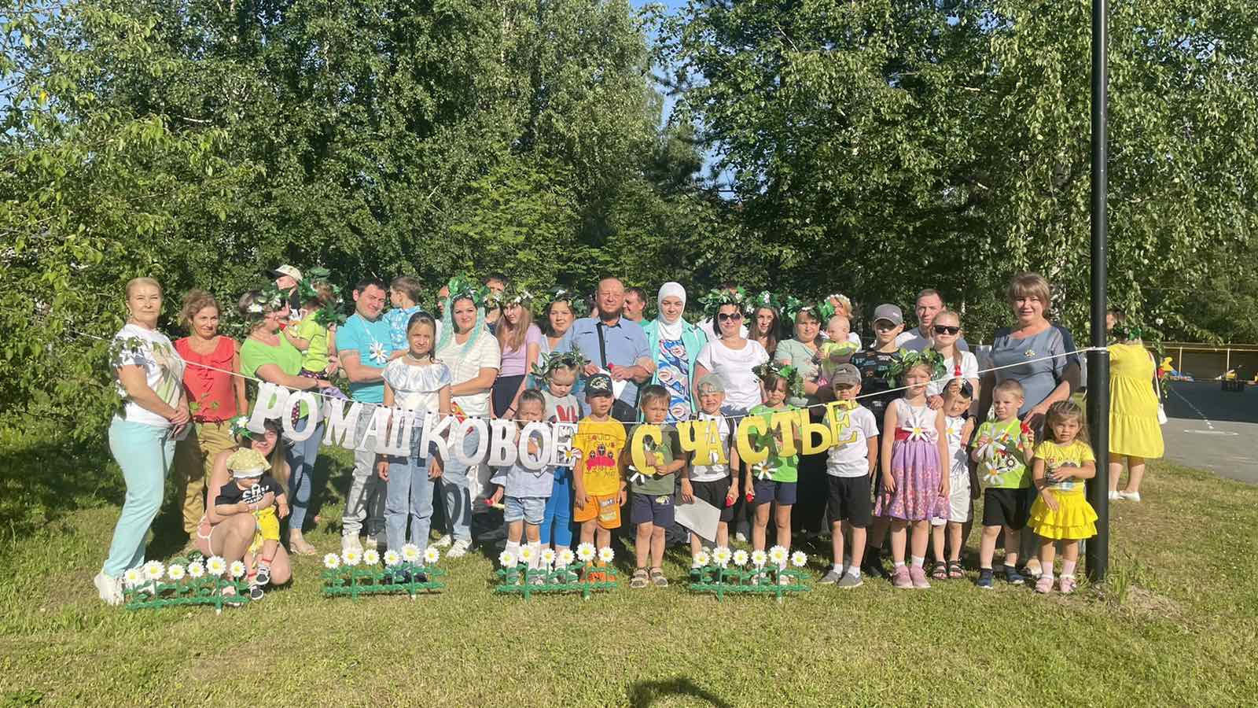
Методическое резюме (вывод)- результатом данной работы, в ходе которой решались задачи духовно-нравственного воспитания в системе дошкольного образования, явилось выявление и определение эффективности педагогических стараний на формирование духовно-нравственных качеств личности дошкольника. В дошкольном возрасте происходит постижение общественных правил, нравственных требований и стандартов поведения на основе имитирования. Задача воспитателя – помочь родителям уяснить то, что именно в семье должны сберегаться и передаваться духовно-нравственные ценности и обычаи. Задача педагога – стимулировать интерес всех членов к установленным вопросам, рассчитывающим на овладение определенным количеством знаний в духовно-нравственном становлении, предусматривающие решение вопросов, показать практическое использование приобретенных знаний.

А ночами я Господа все же молю:
О здоровье детей, и прошу как умею,
И за мужа прошу, вот он, рядышком спит,
За работу прошу, о ней сердце болит.
Это ж надо, Всевышнему ВСЕХ переслушать!
Он ведь есть! Пусть услышит меня и простит,
И мою пожалеет заблудшую душу.

Кто сказал, что мы не можем изменить мир? Можем, и начать его нужно менять вокруг себя, в своей душе.

